ПРОТОКОЛ
заседания антитеррористической комиссии городского поселения Рощинский

муниципального района Волжский Самарской области
от 31 августа 2018 г. № 3
ПРЕДСЕДАТЕЛЬСТВОВАЛ
Глава городского поселения Рощинский Деникин С.В.
Секретарь:
В.Г.Калмыкова
Члены комиссии:
В.Н.Горбаченко
Н.П.Ощепкова
А.С.Романов
- Информацию ведущего специалиста Администрации сельского поселения Курумоч муниципального района Волжский Самарской области Н.Ю.Кулишевской, принять к сведению.
2.В целях предупреждения возможного совершения террористического акта обеспечить ограничение доступа посторонних лиц в подвальные и чердачные помещения жилых домов и объектов жизнеобеспечения;
3.Предоставлять в Отдел МВД России по Волжскому району Самарской области (Фомин) сведения о лицах, сдающих в наем жилье иностранным гражданам;
4.Своевременно предоставлять в Отдел МВД России по Волжскому району Самарской области (Фомин) сведения по иностранным гражданам, которые находятся (или прибыли) на территории поселений муниципального района Волжский Самарской области, для проверки их на возможную причастность к экстремистско-террористической деятельности;
5.Активизировать информационно-пропагандистскую работу с населением, направленную на повышение бдительности граждан, и порядку действий при получении информации о возможном совершении теракта.
Срок: постоянно.
6.Обеспечить своевременный обмен информацией, содержащей сведения о возможной подготовке и выявленных угрозах совершения экстремистко-террористических акций, а также незамедлительное информирование Отдела МВД РФ по Волжскому району Самарской области (Фомин) о возникновении террористических угроз.
7.Предоставить в адрес отдела общественной безопасности и противодействия коррупции Администрации муниципального района Волжский Самарской области (Муханчалов) информацию о деятельности антитеррористической комиссии за 1 полугодие 2018 года;
Срок: до 10 сентября 2018 года.
8. Особое внимание на образовательные объекты:
8.1. Незамедлительно принять меры по устранению недостатков, связанных с освещённостью объектов образования, расположенных в городских и сельских поселениях района.
2.2. Принять меры по устранению нарушений, связанных с ограничением стоянки автотранспорта на расстоянии до 25 метров от объекта.
Срок: в течение 2018 года.

9. Организовать удаление на период с 31 августа по 10 сентября 2018 года с территорий учебных заведений, избирательных участков работников строительных и ремонтных бригад.
10 Принять меры по перемещению брошенного автотранспорта, припаркованного вблизи образовательных учреждений, проверке прилегающих временных сооружений и других объектов.
11 Совместно с управляющими компаниями, товариществами собственников жилья исключить доступ посторонних лиц в подвальные и чердачные помещения жилых домов.
12 Организовать в период с 31 августа по 10 сентября 2018 года дежурства ответственных должностных лиц в целях своевременного реагирования на возможные чрезвычайные ситуации и осложнение обстановки.
Срок: в период 31 августа по 10 сентября 2018 года
13 Провести обследование учреждений образования по вопросу их антитеррористической защищенности и противопожарной безопасности в период подготовки и проведения Дня знаний 1 сентября 2018 года на территории муниципального района Волжский Самарской области;
Срок: до 30 августа 2018 г.
14 Провести инструктажи руководителей и персонала по вопросу антитеррористической и противопожарной безопасности. Принять меры по устранению выявленных в ходе обследования недостатков.
Срок: до 30 августа 2018 г.
15. Организовать работу по обеспечению антитеррористической безопасности помещений, в которых будут работать избирательные комиссии, выполнении норм противопожарной безопасности, организации проведению инструктажа по мерам общественной и противопожарной безопасности.
4.2. Провести проверку готовности к единому дню голосования 9 сентября 2018 года помещений, в которых размещаются избирательные комиссии, с привлечением сотрудников полиции и МЧС;
4.3. Организовать взаимодействие и инструктаж председателей УИК и сотрудников полиции.
Срок: в период подготовки и проведения выборов.
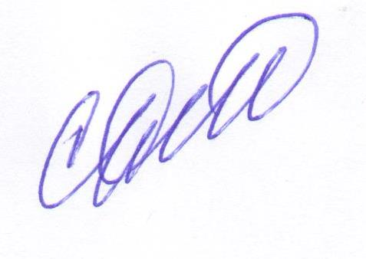
Глава
городского поселения Рощинский Деникин С.В.

